Una novedad nacida de la orientación del propio Papa

Cardenal Hummes: "La Conferencia Eclesial de la Amazonía debería ser expresión de la sinodalidad de la Iglesia en la región"
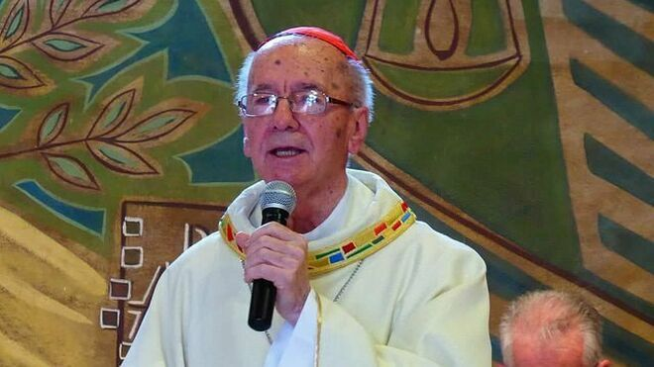
Cardenal Claudio Hummes

Estamos ante "otro paso decisivo de la Iglesia en la Amazonía, que quiere responder al grito de los pueblos del territorio y la tierra, nuestro hogar común, que está siendo devastado y destruido"

La Conferencia Eclesial de la Amazonía quiere responder, "muy especialmente a los gritos de los pueblos indígenas y quilombolas, así como a toda la población de la Panamazonía, especialmente a las personas de las periferias urbanas, los pueblos indígenas abandonados de las periferias de las ciudades, los pueblos ribereños y otros"

"Estar presente al lado de todos los pobres, físicamente próximos en la vida diaria y luchar con todos estos pobres por sus vidas y por la casa común"
01.07.2020 Luis Miguel Modino, corresponsal en Brasil
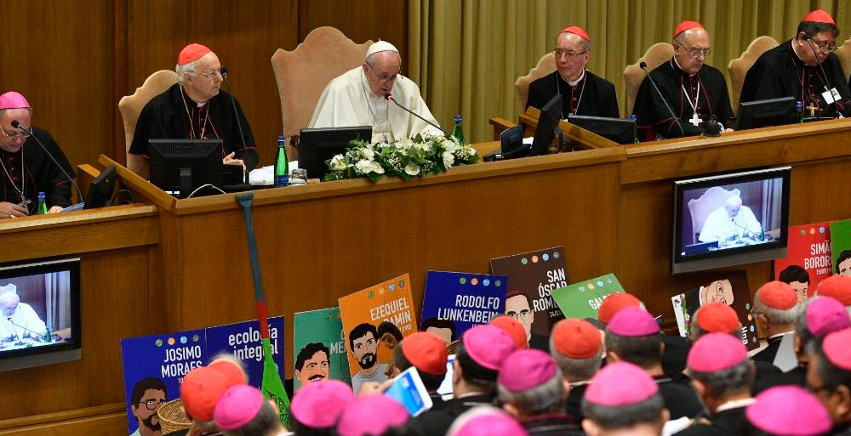
Una novedad nacida de la orientación del propio Papa, así podrían interpretarse las palabras del cardenal Claudio Hummes, su nuevo presidente, para definir la Conferencia Eclesial de la Amazonía. Estamos ante la realización de lo que se vivió al final de la Asamblea Sinodal, cuando "el Papa Francisco, al presentar oficialmente el Documento Final del Sínodo para la Amazonía a la Iglesia universal, alentó a todos a esforzarse por ponerlo en práctica".
En la asamblea virtual que tuvo lugar los días 26 y 29 de junio, se dio un paso más para poner en práctica lo que se lee en el Documento Final del Sínodo, “que el Sínodo aprobó que se cree un organismo episcopal específico para animar y coordinar en el territorio pan-amazónico la aplicación del Sínodo”. Como afirma el cardenal Hummes, en un vídeo dado a conocer este 1 de julio, “esta asamblea reunió a obispos del territorio amazónico, indicados por las conferencias episcopales que tienen región amazónica, junto con varios otros miembros que representan a los pueblos indígenas, CLAR, Caritas y la Curia Romana. Por lo tanto, obispos, religiosas, sacerdotes y laicos”.
En palabras del cardenal brasileño, parece claro que el deseo del Papa Francisco es que esta Conferencia eclesial de la Amazonía, "debería ser una expresión de la sinodalidad de la Iglesia en la región", algo que, en palabras de Hummes, estuvo presente en la Asamblea Sinodal del Sínodo para la Amazonía, "en el que había obispos con voto, y muchos otros laicos, indígenas, sacerdotes", que, según él, quiere hacer realidad "una Iglesia que escucha a las comunidades y busca caminos de evangelización encarnada e inculturada".
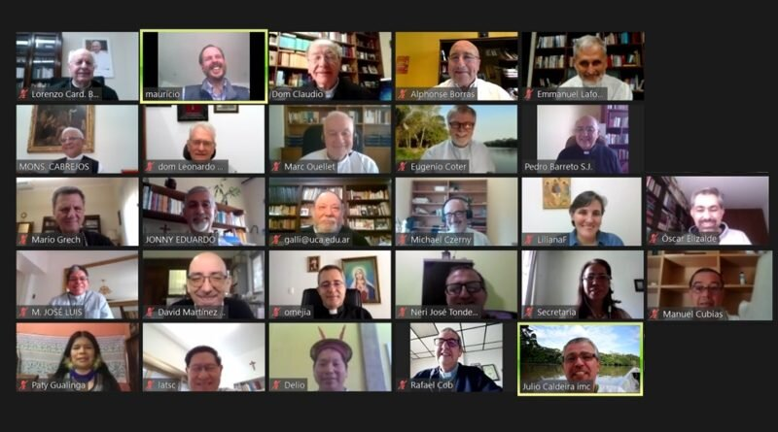
Podríamos decir que la Amazonía se está convirtiendo en un banco de pruebas para la Iglesia universal, algo que el Papa Francisco había señalado en 2013, en la reunión con los obispos brasileños con motivo de la Jornada Mundial de la Juventud. De hecho, esto es algo que se puede ver en la dinámica del proceso sinodal del Sínodo para la Amazonía, que tuvo como primer paso un largo tiempo de escucha, que fue decisivo para poder conocer la realidad local y vislumbrar los nuevos caminos para la Iglesia y para una ecología integral.
El siguiente paso, según el cardenal Hummes, es llevar el estatuto de la nueva conferencia al Papa. Esta misión fue encomendada al presidente de CELAM, Monseñor Miguel Cabrejos, y su propósito es que el Papa "reconozca y erija canónicamente esta conferencia". Estamos ante "otro paso decisivo de la Iglesia en la Amazonía, que quiere responder al grito de los pueblos del territorio y la tierra, nuestra casa común, que está siendo devastada y destruida". Esta denuncia adquiere especial importancia de boca de alguien que es considerado uno de los cardenales más cercanos al Papa Francisco. Ella quiere responder, "muy especialmente a los gritos de los pueblos indígenas y quilombolas, así como a toda la población de la Panamazonía, especialmente a las personas de las periferias urbanas, los pueblos indígenas abandonados de las periferias de las ciudades, los pueblos ribereños y otros", algo siempre presente, pero acentuado especialmente en este momento de la pandemia de COVID-19.
La alianza de la Iglesia en la Panamazonía con los pueblos indígenas, algo que "ellos mismos pidieron", aparece una vez más como una opción clara en palabras del purpurado. Él enfatiza la necesidad de "estar presente al lado de todos los pobres, físicamente próximos en la vida diaria y luchar con todos estos pobres por sus vidas y por la casa común". Esto se hará realidad, según el presidente de la Conferencia Eclesial de la Amazonía, “promoviendo una educación encarnada e inculturada, defendiendo los derechos humanos y colectivos fundamentales en toda la región, incluido el derecho de los pueblos originarios a ser sujetos, protagonistas su propia historia ".
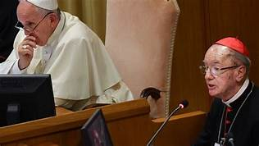
Presentación del Cardenal Hummes de la Conferencia Eclesial de la Amazonía
El Papa Francisco, al presentar oficialmente el Documento Final del Sínodo para la Amazonía a la Iglesia universal, alentó a todos a esforzarse en ponerlo en práctica. Este documento dice que el Sínodo aprobó que se cree un organismo episcopal específico para animar y coordinar la aplicación del Sínodo en el territorio panamazónico. Eso es lo que sucedió ahora, el 26 y 29 de junio, a través de un asamblea virtual a través de canales digitales. Esta asamblea reunió a obispos del territorio amazónico, designados por las conferencias episcopales que tienen región amazónica, junto con varios otros miembros que representan a los pueblos indígenas, CLAR, Caritas y la Curia romana. Por lo tanto, obispos, religiosas, sacerdotes y laicos.
Esta asamblea virtual aprobó un proyecto de constitución de una conferencia para la región, pero por orientación del propio Papa, no sería una conferencia episcopal, como tantas otras, sino lo que él llamó la Conferencia Eclesial de la Amazonía. Esto porque debería ser una expresión de la sinodalidad de la Iglesia en la región. Al igual que en el Sínodo para la Amazonía, donde había obispos con voto, y muchos otros laicos, indígenas, sacerdotes, con voz, es decir, una Iglesia que escucha a las comunidades y con ellas busca formas de evangelización encarnada e inculturada.
También se aprobó un estatuto para esta novedad, que es una conferencia eclesial. También se eligió una presidencia de ese órgano y un comité ejecutivo, y todo esto, el presidente de CELAM ahora llevará al Papa, para que él, el Papa, reconozca y erija canónicamente esta conferencia. Este es otro paso decisivo para la Iglesia en la Amazonía, que quiere responder al grito de los pueblos del territorio y de la tierra, nuestra casa común, que está siendo devastada y destruida. Atiende muy especialmente los gritos de los pueblos indígenas y quilombolas, así como a toda la población de la Panamazonía, especialmente a los pueblos de las periferias urbanas, los pueblos indígenas abandonados de las periferias de las ciudades, los pueblos ribereños y otros.
La Iglesia en la Panamazonía quiere ser un aliado de los pueblos indígenas, como ellos mismos lo pidieron, y estar presente con todos los pobres, físicamente cercanos en su vida cotidiana, y luchar con todos estos pobres por sus vidas y por la casa común, promoviendo una educación encarnada, inculturada, defendiendo los derechos humanos y colectivos fundamentales en toda la región, incluido el derecho de los pueblos indígenas a ser sujetos, protagonistas de su propia historia.
https://www.religiondigital.org/luis_miguel_modino-_misionero_en_brasil/Cardenal-Conferencia-Eclesial-Amazonia-Iglesia_7_2245945397.html

